温馨提示：
此题库为Word版，请按住Ctrl，滑动鼠标滚轴，调节合适的观看比例，关闭Word文档返回原板块。
考点9 金属及其重要化合物
1.（2010·海南高考·T15·9分）A是自然界存在最广泛的ⅡA族元素，常以化
合物F存在。从单质A起始发生的一系列化学反应可由下图表示：
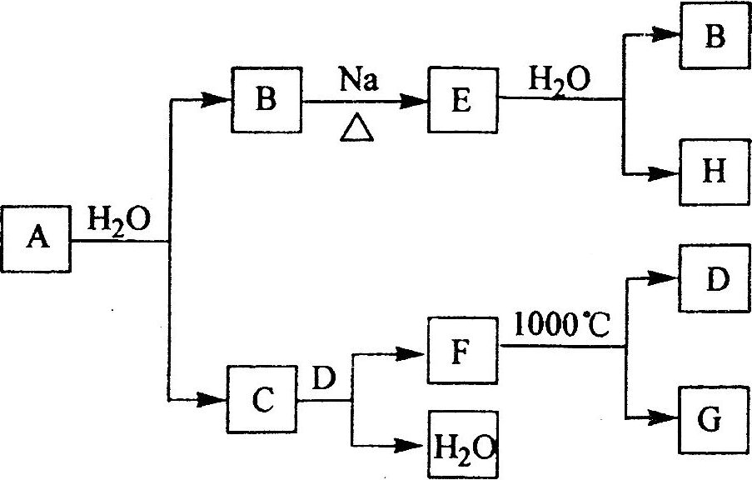
请回答下列问题：
(1)A与水反应的化学方程式为____________，E与水反应的化学方程式为_____________；
(2)F的化学式为________，G和D的电子式分别为_________和__________；
(3)D与H反应可能生成的盐有___________ (填化学式)；
(4)实际生产中，可由F为原料制备单质A，简述一种制备方法_____________。
【命题立意】本题考查了钙、钠及其化合物的性质，同时考查了离子化合物、共价化合物电子式的书写，最后要求利用所学的知识，设计物质的制备方案，能力层次逐渐提升，学以致用的应用能力是高考考查的重点。
【思路点拨】
突破口
①A是自然界存在最广泛的ⅡA族元素
②A常以化合物F存在，F在1000℃时分解
【规范解答】自然界存在最广泛的ⅡA族元素是Ca元素，Ca+2H₂O=Ca(OH)₂+ H₂↑，Ca元素在自然界中常以化合物F存在，F在1000℃时分解，可知F为CaCO₃，所以C为Ca(OH)₂，D为CO₂，G为CaO，B为H₂，H₂与Na发生反应，H₂+2Na==2NaH，NaH与H₂O反应，生成H₂，则另一产物应为NaOH；钙为活泼金属，仿照钠、镁工业制备方法，设计钙的制备方案。
答案：（1）Ca+2H₂O====Ca(OH)₂+ H₂↑，NaH+H₂O====NaOH+ H₂↑
（2）CaCO₃ Ca²⁺[ ]^{2—} （3）Na₂CO₃ NaHCO₃
O
C
O
O
（4）将CaCO₃与盐酸反应转化为CaCl₂，然后电解熔融状态的CaCl₂固体就可制得单质Ca。
2.（2010·北京高考·T25·14分）由短周期元素组成的化合物Ｘ是某抗酸药的
有效成分。甲同学欲探究Ｘ的组成。
查阅资料：①由短周期元素组成的抗酸药的有效成分有碳酸氢钠、碳酸镁、氢氧化铝、硅酸镁铝、磷酸铝、碱式碳酸镁铝。
②Al^{３＋}在pH＝5.0时沉淀完全；Mg²⁺在pH＝8.8时开始沉淀，在pH＝11.4时沉
淀完全。
实验过程：
Ⅰ．向化合物Ｘ粉末中加入过量盐酸，产生气体Ａ，得到无色溶液。
Ⅱ．用铂丝蘸取少量Ｉ中所得的溶液，在火焰上灼烧，无黄色火焰。
Ⅲ．向Ｉ中所得的溶液中滴加氨水，调节ｐＨ至5～6，产生白色沉淀Ｂ，过滤。
Ⅳ．向沉淀Ｂ中加过量NaOH溶液，沉淀全部溶解。
Ⅴ．向Ⅲ中得到的滤液中滴加NaOH溶液，调节ｐH至12，得到白色沉淀Ｃ。
（1）Ⅰ中气体Ａ可使澄清石灰水变浑浊，Ａ的化学式是__________。
（2）由Ⅰ、Ⅱ判断X一定不含有的元素是磷、_____________。
（3）Ⅲ中生成B的离子方程式是_____________。
（4）Ⅳ中B溶解的离子方程式是_____________。
（5）沉淀C的化学式是_____________。
（6）若上述n（A）︰n（B）︰n（C）=1:1:3，则X的化学式是_____________。
【命题立意】本题以探究由短周期元素组成的化合物Ｘ的有效成分为目的进行命题,体现了元素化合物知识在高考中的重要性，主要考查钠镁铝的性质。
【思路点拨】①化合物Ｘ的有效成分为碳酸氢钠、碳酸镁、氢氧化铝、硅酸镁铝、磷酸铝、碱式碳酸镁铝中的一种。
②Al³⁺在pH＝5.0时沉淀完全; Mg²⁺在pH＝8.8时开始沉淀，在pH＝11.4时沉淀完全。
【规范解答】（1）Ⅰ中气体Ａ可使澄清石灰水变浑浊，说明Ａ是CO₂。
（2）向化合物Ｘ粉末中加入过量盐酸，产生气体Ａ，得到无色溶液，说明X不是硅酸镁铝，若是会生成H₂SiO₃沉淀；用铂丝蘸取少量Ｉ中所得的溶液，在火焰上灼烧，无黄色火焰,说明不含钠元素。因此由Ⅰ、Ⅱ判断X一定不含有的元素是磷、钠、硅。
（3）向Ｉ中所得的溶液中滴加氨水，调节ｐＨ至５～６，根据题中信息此时生成的是Al(OH)₃沉淀， Al³⁺+3NH₃·H₂O====Al(OH)₃↓+3NH₄⁺。
（4）Al(OH)₃是两性氢氧化物，能溶于强碱NaOH中, Al(OH)₃+ OH⁻====AlO₂⁻+2H₂O。
（5）根据Mg²⁺在ｐＨ＝8.8时开始沉淀，在pH=11.4时沉淀完全可知沉淀为Mg(OH)₂。
（6）若上述n（CO₂）：n[Al(OH)₃]：n[Mg(OH)₂]=1:1:3，碳酸氢钠、碳酸镁、氢氧化铝、磷酸铝、碱式碳酸镁铝中只有碱式碳酸镁铝符合，可得化学式是Mg₃Al(OH)₇CO₃。
答案:⑴CO₂ ⑵钠、硅
⑶Al³⁺+3NH₃·H₂O====Al(OH)₃↓+3NH₄⁺
⑷Al(OH)₃+ OH⁻====AlO₂⁻+2H₂O
⑸Mg(OH)₂ ⑹Mg₃Al(OH)₇CO₃
【类题拓展】钠元素的焰色反应呈黄色，钾元素的焰色反应通过蓝色钴玻璃观察呈浅紫色，这两种元素的焰色反应特征现象要记住，经常考。Al₂O₃和Al(OH)₃都是两性化合物，既能溶于酸又能溶于碱。常见的能溶于强碱的沉淀除Al(OH)₃外，还有H₂SiO₃。
3.（2010·安徽高考·T27·14分）锂离子电池的广泛应用使回收利用锂资源成
为重要课题。某研究性小组对废旧锂离子电池正极材料（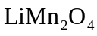、碳粉等涂覆
在铝箔上）进行资源回收研究，设计实验流程如下：
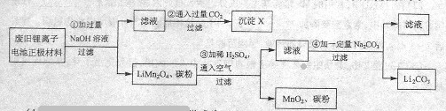
（1）第②步反应得到的沉淀X的化学式为 。
（2）第③步反应的离子方程式是 。
（3）第④步反应后，过滤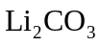所需的玻璃仪器有 。若过滤时发现滤液中有少量浑浊，从实验操作的角度给出两种可能的原因： 、 。
（4）若废旧锂离子电池正极材料含的质量为18.1g，第③步反应中加入20.0mL3.0mol.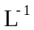的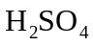溶液，假定正极材料中的锂经反应③和④完全转化为，则至少有 ______g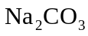参加了反应。
【命题立意】考查铝及其化合物的性质，混合物分离的方法及物质制备中涉及的相关计算。
【规范解答】（1）通过②信息，可知铝箔溶解在过量的氢氧化钠溶液，产生了NaAlO₂ ，第二步就是NaAlO₂溶液与过量的CO₂生成Al(OH)₃ ，③是氧化还原反应，反应物应是LiMn₂O₄、硫酸、O₂，产物为MnO₂和Li₂SO₄，注意LiMn₂O₄不溶于水，要写成化学式。
（4）根据③式提供的离子方程式，通过计算，判断出硫酸过量，LiMn₂O₄中的Li最终转化为Li₂CO₃，因n(LiMn₂O₄)= 18.1g/ 181g.mol⁻¹=0.1mol，故n(Li⁺)= 0.1mol，根据Li守恒，故n(Li₂CO₃)=0.1mol/2=0.05mol，再由CO₃^{2－}守恒可知：n(Li₂CO₃)=n(Na₂CO₃),m(Na₂CO₃)=0.05mol×106g/mol=5.3g，参加反应的Na₂CO₃的质量至少为5.3g。
答案:(1)Al(OH)₃ (2) 4LiMn₂O₄+O₂+4H⁺=4Li⁺+8MnO₂+2H₂O
(3) 漏斗 、玻璃棒、烧杯 滤纸破损、滤液超过滤纸边缘等
(4)5.3
4.（2010·江苏高考·T20·10分）以水氯镁石(主要成分为MgCl₂·6H₂O)为原
料生产碱式碳酸镁的主要流程如下：
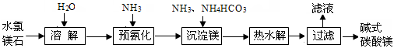
(l)预氨化过程中有Mg(OH)₂沉淀生成，已知常温下Mg(OH)₂的K_{SP}=1.8×10⁻¹¹，若溶液中c(OH—)=3.0×10⁻⁶mol·L⁻¹，则溶液中c(Mg²⁺)= 。
(2)上述流程中的滤液浓缩结晶，所得主要固体物质的化学式为 。
(3)高温煅烧碱式碳酸镁得到MgO。取碱式碳酸镁4.66g，高温煅烧至恒重，得
到固体2.00g和标准状况下CO₂ 0.896L，通过计算确定碱式碳酸镁的化学式。
(4)若热水解不完全，所得碱式碳酸镁中将混有MgCO₃，则产品中镁的质量分数
（填 “升高”、“降低”或“不变”）。
【命题立意】本题以用水氯镁石为原料生产碱式碳酸镁为背景要求学生进行相关计算和推断，体现化学的真实性和价值。
【思路点拨】注意运用守恒等化学学科基本思想进行有关计算和推断。
【规范解答】（1）Mg(OH)₂的K_{SP}= c(Mg²⁺)·c(OH—)²
(2)从质量守恒角度分析，投入为MgCl₂·6H₂O、H₂O、NH₃、NH₄HCO₃、产品为碱式碳酸镁，滤液浓缩结晶，所得主要固体应为NH₄Cl。
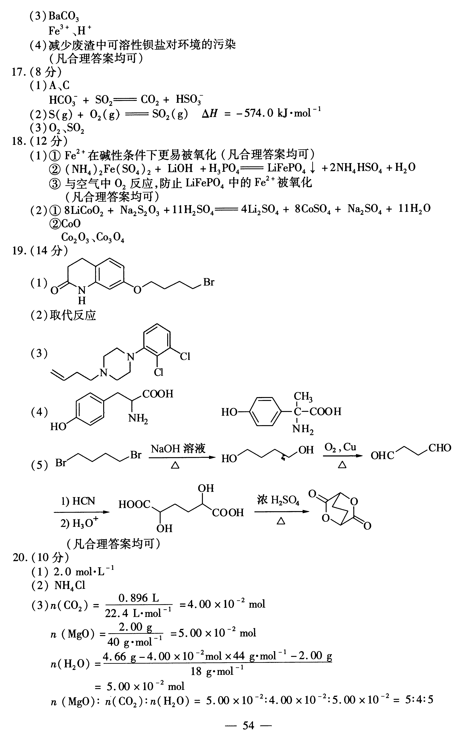

根据质量守恒反应生成的水的物质的量为：
根据碳、镁质量守恒得碱式碳酸镁中n(Mg²⁺)=5.00×10⁻²mol n(CO2—3)=4.00×10⁻²mol
根据电荷守恒可知：碱式碳酸镁中n(OH—)= 2.00×10⁻²mol
根据氢元素守恒，碱式碳酸镁中所含结晶水：
n(H₂O)= 5.00×10⁻²mol-2.00×10⁻²mol÷2=4.00×10⁻²mol
所以该碱式碳酸镁的化学式为：Mg(OH)₂·4MgCO₃·4H₂O
（4）MgCO₃镁的质量分数比Mg(OH)₂·4MgCO₃·4H₂O大，所以混有MgCO₃将导致镁的质量分数升高。
答案:（1）2.0 mol·L⁻¹ （2）NH₄Cl （3）Mg(OH)₂·4MgCO₃·4H₂O （4）升高
5.（2010·安徽高考·T28·13分）某研究性学习小组在网上收集到如下信息：
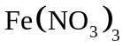溶液可以蚀刻银，制作美丽的银饰。他们对蚀刻银的原因进行了如下探
究：
【实验】制作银镜，并与溶液反应，发现银镜溶解。
（1）下列有关制备银镜过程的说法正确的是 。
a. 边振荡盛有2%的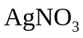溶液的试管，边滴入2%的氨水，至最初的沉淀恰好溶解为止
b．将几滴银氨溶液滴入2mL乙醛中
c．制备银镜时，用酒精灯的外焰给试管底部加热
d．银氨溶液具有较弱的氧化性
e．在银氨溶液配制过程中，溶液的pH增大
【提出假设】
假设1：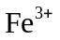具有氧化性，能氧化Ag。
假设2：溶液显酸性，在此酸性条件下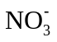能氧化Ag。
【设计实验方案，验证假设】
(2)甲同学从上述实验的生成物中检验出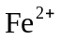，验证了假设1的成立。请写出氧化Ag的离子方程式： 。
(3)乙同学设计实验验证假设2，请帮他完成下表中内容（提示：在不同条件下的还原产物较复杂，有时难以观察到气体产生）。
实验步骤（不要求写具体操作过程） | 预期现象和结论
①  ②  …… | 若银镜消失，假设2成立。  若银镜不消失，假设2不成立。
【思考与交流】
（4）甲同学验证了假设1成立，若乙同学验证了假设2也成立，则丙同学由此得出结论：溶液中的和都氧化了Ag。你是否同意丙同学的结论，并简述理由： 。
【命题立意】考查了银镜反应的实验过程，并借助探究和的氧化性，考查化学实验方案的设计能力及实验探究能力等。
【思路点拨】 采用实验探究题的常规思路，在充分理解题意的基础上，进行有效的假设验证。
【规范解答】（1）b，银镜的制备，是将乙醛滴入银氨溶液中，b错误；c，制备银镜时，将试管放在水浴中温热，c错误,其余选项正确。
（2）由题意可知，Fe^{3＋}被还原成为Fe^{2＋}，Ag则被氧化成Ag＋。离子方程式为：Fe^{3＋}＋Ag= Fe²⁺＋Ag＋。
（3）要验证假设2正确，须验证在酸性条件下，起氧化作用的为NO₃－而不是Fe³⁺，故可选用其他的硝酸盐，同时要求盐溶液的pH与原溶液的pH相同。
答案:（1）a、d、e
(2)Ag＋Fe^{3＋} ==== Ag＋＋Fe²⁺
(3)
实验步骤（不要求写具体操作过程） | 预期现象和结论
①测定上述实验用的Fe(NO₃)₃溶液的pH
②配制相同pH的硝酸铜溶液，将此溶液加入有银镜的试管内
（4）不同意。甲同学检验出了Fe^{2＋}，可确定Fe^{3＋}一定氧化了Ag；乙同学虽然验证了此条件下NO₃－能氧化Ag，但在硝酸铁氧化Ag时，由于没有检验NO₃－的还原产物，因此不确定NO₃－ 是否氧化了Ag。
[(3)(4)其他合理答案均可]
6．（2010·海南高考·T13·8分）A～G各物质间的关系如下图，其中B、D为气态单质。
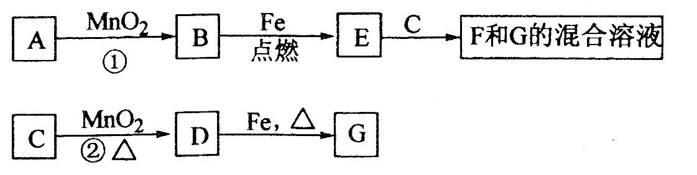
请回答下列问题：
(1)物质C和E的名称分别为________________、__________________；
(2)可选用不同的A进行反应①，若能在常温下进行，其化学方程式为_____________；
若只能在加热情况下进行，则反应物A应为_____________；
(3)反应②的化学方程式为_______________________________________；
(4)新配制的F溶液应加入___________以防止其转化为G。检验G溶液中阳离子的常用试剂是_______，实验现象为_________________________。
【命题立意】本题以框图推断的形式考查了学生元素化合物知识掌握的熟练程度和应用能力，体现了元素化合物知识的重要性，在近几年的高考试题中均有体现，是高考命题的热点。本题主要考查了氯气、氧气的性质和实验室制法、铁及其化合物的性质，有较强的综合性。
【思路点拨】此题的突破口是：

物质
？
MnO₂的作用：
①可能是反应物
②可能是催化剂
MnO₂
气体
单质

【规范解答】在MnO₂作用下反应生成气体，若MnO₂是反应物，符合此项要求的反应是：MnO₂+4HCl（浓）====MnCl₂+ Cl₂↑+2H₂O；若MnO₂是催化剂，符合此项要求的反应有：2H₂O₂=====2H₂O+O₂↑和2KClO₃=====2KCl+3O₂↑。由此可知B、D为Cl₂和O₂；若B为Cl₂，则E为FeCl₃，C为H₂O₂或KClO₃，但二者均不与Fe Cl₃反应，故B只能是O₂，D为Cl₂，C为浓盐酸，铁在氧气中燃烧，生成四氧化三铁，即E。Fe²⁺易被空气中的氧气氧化，故需加入铁粉，其原理为：2Fe³⁺+Fe=3Fe²⁺；检验Fe³⁺的方法是：加入KSCN（或NH₄SCN）溶液，若溶液显红色，说明存在Fe³⁺。
加热

MnO₂

MnO₂

△
答案:（1）浓盐酸 四氧化三铁
MnO₂

（2）2H₂O₂=====2H₂O+O₂↑ KClO₃
△
（3）MnO₂+4HCl（浓）===MnCl₂+ Cl₂↑+2H₂O
（4）铁粉 KSCN（或NH₄SCN）溶液 溶液变红。
7.（2010·江苏高考·T18·12分）正极材料为LiCoO₂的锂离子电池被广泛用作
便携式电源。但钴的资源匮乏限制了其进一步发展。
（1）橄榄石型LiFePO₄是一种潜在的锂离子电池正极材料，它可以通过(NH₄)₂Fe(SO₄)₂、H₃PO₄与LiOH溶液发生共沉淀反应，所得沉淀经80℃真空干燥、高温成型而制得。
①共沉淀反应投料时，不将(NH₄)₂Fe(SO₄)₂和LiOH溶液直接混合的原因是 。
②共沉淀反应的化学方程式为 。
③高温成型前，常向LiFePO₄中加入少量活性炭黑，其作用除了可以改善成型后的LiFePO₄的导电性能外，还能 。
（2）废旧锂离子电池的正极材料试样（主要含有LiCoO₂及少量Al、Fe等）可通过下列实验方法回收钴、锂。
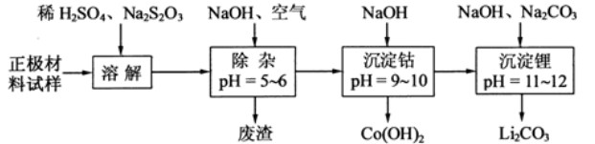
①在上述溶解过程中，S₂O2—3，LiCoO₂在溶解过程中反应的化学方程式为 。
②Co(OH)₂在空气中加热时，固体残留率随温度的变化如图所示。已知钴的氢氧化物加热至290℃时已完全脱水，则1000℃时，剩余固体成分为 （填化学式）；在350～400℃范围内，剩余固体成分为 。（填化学式）。
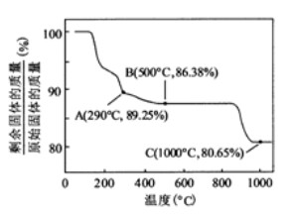
【命题立意】本题以橄榄石型LiFePO₄制备锂离子电池正极材料和废旧锂离子电池的正极材料回收利用为背景，考查学生解决实际问题、书写具体情境下的化学方程式、化学计算能力。
【思路点拨】（1）依据题给信息，结合质量守恒、电子守恒书写反应方程式；
（2）固体加热失重有关计算要抓住一些关键点。
【规范解答】
（1）①(NH₄)₂Fe(SO₄)₂中铁为+2价，+2价铁在碱性条件下更易被氧化；
②依据题给信息生成的LiFePO₄应不溶于水，+2价铁在碱性条件下更易被氧化，溶液应保持酸性，应生成NH₄HSO₄；
③+2价铁有很强的还原性；
（2）①根据流程图可知钴反应后将转化为+2价，Na₂S₂O₃为还原剂；
②当Co(OH)₂完全转化为Co₂O₃，2Co(OH)₂—Co₂O₃固体残留率为89.25%
当Co(OH)₂完全转化为Co₃O₄，3Co(OH)₂—Co₃O₄固体残留率为86.38%
当Co(OH)₂完全转化为CoO，Co(OH)₂—CoO固体残留率为80.65%
所以1000℃时，剩余固体为CoO，350℃～400℃范围内，剩余固体为Co₂O₃ 和Co₃O₄。
答案:（1）①Fe²⁺在碱性条件下更易被氧化（凡合理答案均可）
②(NH₄)₂Fe(SO₄)₂+LiOH+H₃PO₄=LiFePO₄↓+2NH₄HSO₄+H₂O
③与空气中的O₂反应，防止LiFePO₄中的Fe²⁺被氧化（凡合理答案均可）
（2）①8LiCoO₂+Na₂S₂O₃+11H₂SO₄====4Li₂SO₄+8CoSO₄+Na₂SO₄+11H₂O
②CoO Co₂O₃和Co₃O₄
8.（2010·山东高考·T30·8分）聚合硫酸铁又称聚铁，化学式为
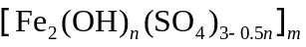，广泛用于污水处理。实验室利用硫酸厂烧渣（主要成分为
铁的氧化物及少量FeS、SiO₂等）制备聚铁和绿矾（FeSO₄·7H₂O ）过程如下：
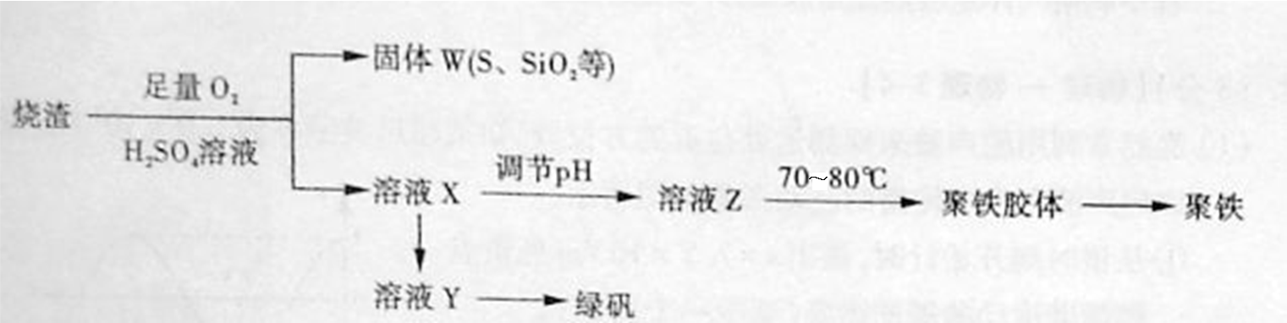
（1）验证固体W焙烧后产生的气体含有SO₂ 的方法是__________________。
（2）实验室制备、收集干燥的SO₂ ，所需仪器如下。装置A产生SO₂ ，按气流方向连接各仪器接口，顺序为a f,装置D的作用是_____，装置E中NaOH溶液的作用是______。
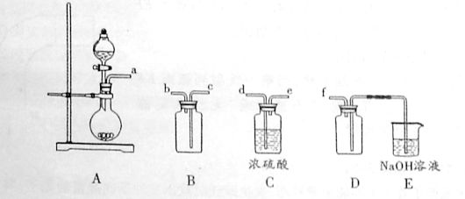
（3）制备绿矾时，向溶液X中加入过量_____，充分反应后，经_______操作得到溶液Y，再经浓缩，结晶等步骤得到绿矾。
（4）溶液Z的pH影响聚铁中铁的质量分数，用pH试纸测定溶液pH的操作方法为______________。
若溶液Z的pH偏小，将导致聚铁中铁的质量分数偏_______。
【命题意图】本题以绿矾的制备为前提，考查SO₂的检查方法，化学实验方案的设计（仪器的连接）、实验基本操作知识及实验结果的评价能力等。
【规范解答】(1)检验SO₂的方法一般是：将气体通入品红溶液中，品红试剂红色褪去，加热后又变红。
(2) 收集干燥的SO₂，应先干燥(从d口进气)，再收集(SO₂密度比空气的大，要从c口进气)，最后进行尾气处理；因为SO₂易与NaOH反应，故Ｄ的作用是安全瓶，防止倒吸。
(3)因为在烧渣中加入了硫酸和足量氧气，故溶液Y中含有Fe³⁺，故应先加入过量的铁粉，然后过滤除去剩余的铁粉。
(4)用pH试纸测定溶液pH的操作为：将pH试纸放到表面皿上，用玻璃棒蘸取溶液，点到试纸的中央，然后跟标准比色卡对比。
Fe(OH)₃的含铁量比Fe₂(SO₄)₃高，若溶液Z的pH偏小，则生成的聚铁中OH⁻的含量减少，SO₄²⁻的含量增多，使铁的含量减少。
答案:(1)将气体通入品红溶液中，如品红褪色，加热后又变红，证明有SO₂。
(2)d e b c；安全瓶，防止倒吸；尾气处理，防止污染 (3)铁粉 过滤
(4)将pH试纸放到表面皿上，用玻璃棒蘸取溶液，点到试纸的中央，然后跟标准比色卡对比；低
关闭Word文档返回原板块。

